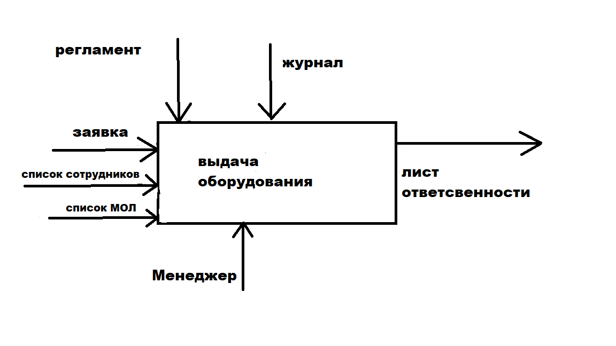

|  |  |  |  |  |  |
| --- | --- | --- | --- | --- | --- |
| № | Наименование и назначение потока | Вид потока | Фора представления | Корреспондент  (откуда) | Переодичность,  регламент |
|  |  |  |  |  |  |
|  |  |  |  |  |  |
|  |  |  |  |  |  |
|  |  |  |  |  |  |
|  |  |  |  |  |  |